**Exercício Nº**

1. Crie uma apresentação com nome **Disciplinas** na sua pasta de trabalho.

**Primeiro Diapositivo**

1. Insira um diapositivo com o esquema **Em Branco**.
2. Insira uma caixa de texto e digite o título *ARQUIVO CENTRAL*. Utilize o tipo de letra **Comic Sans MS**, tamanho **40**, estilo **Negrito**, com **Sombra** e cor **Azul Claro**. O fundo da caixa da caixa é **Cinzento**. (**Figura 1**).
3. De seguida, insira um objeto **Documento do Microsoft Word**. Formate o texto com o tipo de letra **Comic Sans MS**, tamanho **26**, estilo **Negrito** e cor **Laranja**. Digite o texto que se segue com uma tabulação de **4 cm** e outra de **18 cm**.

**ARQUIVO:**

DISCIPLINAS Nº LIVROS

Português 600

Matemática 500

Informática 250

Outras 50

1. Formate o fundo do diapositivo com uma imagem da pasta **As minhas imagens** de **Os meus documentos**.

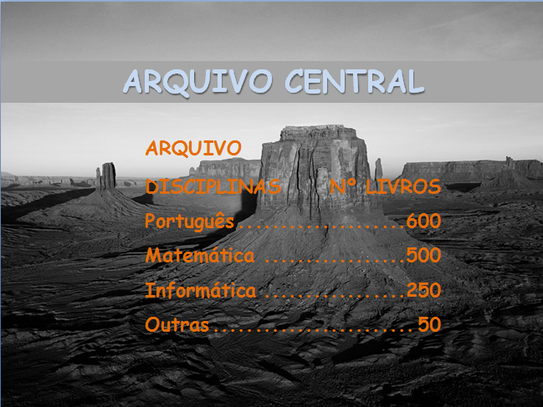

Figura 1

**Segundo Diapositivo**

1. Insira um diapositivo em branco.
2. De seguida, crie uma **Tabela** com **duas linhas e cinco colunas**. Introduza os dados e formate-os de acordo com o exemplo da **Figura 2**.
3. Depois, crie um gráfico com os dados da tabela e formate-o de acordo com o apresentado na Figura 2.
4. A este diapositivo aplique o **modelo de apresentação** Rede (2003) ou Viagem (2007).

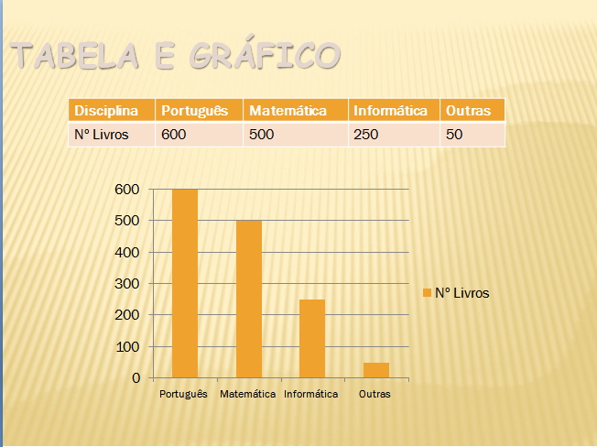

Figura 2

**Terceiro Diapositivo**

1. Insira um novo diapositivo com **o esquema Titulo e objeto**.
2. Aumente o número de ramificações do diagrama para que fique tal como é apresentado na Figura 4, clicando no botão Inserir forma da **barra de ferramentas Diagrama** (Figura 3).
3. Altere o estilo do diagrama para **Em relevo** clicando no botão **Formatação automático da barra de ferramentas Diagrama**.
4. Preencha o diagrama com os dados presentes na Figura 4.
5. Aplique a este diapositivo o **modelo de apresentação** Perfil (2003) ou Opulento (2007) (Figura 4)

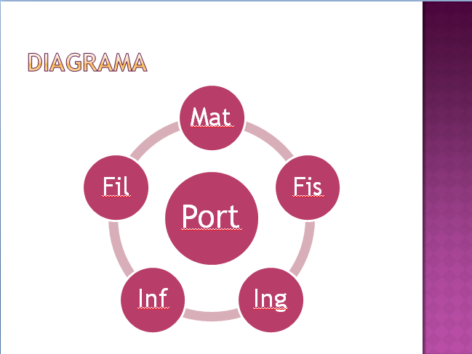

Figura 3

1. Guarde as alterações efetuadas no ficheiro e visualize a apresentação.
2. Feche o PowerPoint.

**☺ Bom trabalho**